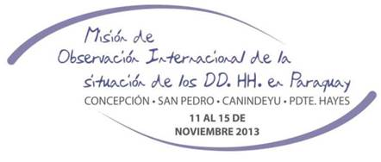

Informe Preliminar de la Misión de Observación Internacional de la situación de los derechos humanos en Paraguay

1. Entre los días 11 y 14 de noviembre de 2013, un grupo de 43 representantes de organizaciones, redes e instituciones de Suecia, EEUU, Colombia, Chile, Brasil, Argentina, Uruguay y Paraguay[1], desarrollamos una Misión de Observación Internacional con el objetivo de relevar la situación de los derechos humanos de los/as campesinos/as e indígenas de los departamentos de Presidente Hayes, Concepción, San Pedro y Canindeyú, en el marco de la implementación de la Ley Nº 1337 De Defensa Nacional y Seguridad Interna.
2. Las organizaciones, redes e instituciones participantes en la Misión, nos identificamos con la noviolencia y manifestamos nuestro profundo rechazo al uso de la fuerza en cualquiera de sus manifestaciones, con especial énfasis en la violencia armada.
3. Este informe presenta algunas consideraciones preliminares recogidas durante el desarrollo de la Misión. Los y las representantes, instamos al Estado paraguayo, a través de sus diferentes organismos, a garantizar la protección de las personas que han dado relatos y testimonios a las y los integrantes de la Misión, así como a abstenerse de someterles a represalias por ello.
4. Para el desarrollo de la Misión, los y las representantes visitamos la comunidad indígena Sawhoyamaxa, cuyas tierras ancestrales se encuentran ubicadas en el km 370 de la ruta que une Pozo Colorado con Concepción, departamento de Presidente Hayes; nos reunimos en el distrito de Horqueta con organizaciones sociales y campesinas del departamento de Concepción y con familiares de personas judicializadas en el distrito de Tacuatí, comunidad Tacuatí Poty, departamento de San Pedro; nos reunimos con la Comisión de Víctimas y con familiares de víctimas de la Masacre de Marina Cue, distrito de Curuguaty, departamento de Canindejú. También nos entrevistamos con autoridades locales: Presidente y Concejales de la Junta Departamental de Concepción; Vicario General de la Diócesis de Concepción y Amambay y Coordinador General de la Pastoral Social de la Diócesis de Concepción y Amambay, y Juez Penal de Garantías de Santa Rosa del Aguara’y. Asimismo, con autoridades nacionales: Viceministro del Interior, Presidente de la Corte Suprema de Justicia, Presidenta, Vicepresidenta e integrantes de la Comisión de Derechos Humanos de la Cámara de Senadores y Senadores/as integrantes de diferentes bancadas políticas; Presidenta y Comisionados/as del Mecanismo Nacional de Prevención de la Tortura (MNP). La Misión también se reunió con integrantes de la Mesa Memoria Histórica y visitó a personas privadas de libertad en la cárcel de Tacumbú.
5. La Misión observa con especial preocupación la precariedad e irregularidad de la institucionalidad estatal en materia de derechos humanos, de lo cual es un ejemplo la Defensoría del Pueblo. El titular de esta institución permanece en el cargo a pesar de que su mandato venció en 2008, y ha tenido varios cuestionamientos por parte de organizaciones de víctimas de la dictadura y de derechos humanos.
6. La Misión ha constatado que, con el argumento de la persecución al enemigo interno (EPP), desde el primer estado de excepción decretado en 2010, el Estado paraguayo ha profundizado sus prácticas represivas, a través de la asignación de funciones de seguridad interna a los cuerpos militares; la ampliación territorial de los procedimientos represivos; el creciente uso de la violencia física y simbólica y la aprobación de normas legales que disminuyen las garantías. Observamos que, lejos de llevar la seguridad a los departamentos militarizados, lo que se produce es la desarticulación del tejido social, el debilitamiento de los vínculos comunitarios y de las propias organizaciones sociales, a través del amedrentamiento constante.
7. Hemos recibido información y expresiones de fuerte rechazo ante la concentración de la tierra y la masiva implementación del modelo sojero que conlleva el uso de agrotóxicos que afectan la salud de las personas y el ambiente. A pesar de esto, el Estado asocia las reivindicaciones por el acceso a la tierra y por un ambiente sano a una problemática de seguridad interna que legitima abusos de autoridad y la instalación de un estado de excepción permanente.
8. Como resultado de ello, familias enteras se encuentran sin condiciones mínimas para desarrollar una vida digna. El despojo que sufren trasciende el aspecto territorial y se traduce en la vulneración integral de sus derechos, su cultura y formas de vida.
9. La Misión observó altos niveles de pobreza e indigencia en la región visitada. Gran parte de la población no tiene acceso a derechos básicos como vivienda, trabajo, salud, saneamiento, agua potable. Las personas entrevistadas reclaman la presencia estatal en la garantía de sus derechos económicos, sociales y culturales pero sin embargo el Estado se hace presente mediante la militarización que, lejos de proporcionar seguridad, es fuente de represión y miedo.
10. La Misión observó una altísima vulneración de los derechos de los pueblos indígenas, particularmente el derecho al territorio. Adicionalmente, son discriminados/as, aun en los pocos casos en que reciben una precaria atención en salud y educación. En el caso de la comunidad indígena Sawhoyamaxa, el Estado paraguayo sigue incumpliendo la Sentencia de la Corte Interamericana de Derechos Humanos, que obliga al Estado a restituirle sus tierras ancestrales, entre otras exigencias.
11. El Estado paraguayo no tiene el monopolio de la fuerza; por el contrario, la Misión recibió relatos sobre la presencia de grupos paramilitares constituidos para la defensa de los intereses del sector agroexportador, así como otros vinculados al narcotráfico. Estos grupos que serían responsables de asesinatos de campesinos e indígenas, operarían criminalmente en connivencia con miembros de la fuerza pública.
12. Los testimonios recabados, tanto de ciudadanos/as como de autoridades, evidencian una Justicia inoperante, que desarrolla actuaciones judiciales con abierto desapego al debido proceso y deja en absoluta impunidad las violaciones de los derechos humanos. Más aun, la Justicia opera como un instrumento de agresión a los defensores y defensoras de derechos humanos, los líderes campesinos, educadores, comunicadores, profesionales de la salud, quienes son judicializados/as sin fundamento.
13. Hemos cotejado, a través de la observación y el testimonio de pobladores, pobladoras, autoridades locales, regionales y nacionales, patrones de violaciones a derechos humanos fundamentales como:
- el derecho a la vida y a la integridad física y psíquica a través de ejecuciones extrajudiciales; tortura, tratos crueles e inhumanos; amenazas de procesamientos y vinculaciones con el Ejército del Pueblo Paraguayo (EPP);
- el acceso a la justicia, pues tanto el Ministerio Público, como el Poder Judicial, antes que representar garantías de un juicio justo e imparcial, se constituyen en una amenaza y fuente de inseguridad, ya que se caracterizan por la irregularidad de sus intervenciones y el incumplimiento de sentencias internacionales;
- el derecho a la libertad y la seguridad personal, a través de detenciones ilegales y arbitrarias sin que sean fundamentadas debidamente las causas de detención y/o prisión en indicios ciertos de hechos punibles;
- el acceso a la salud y a la educación, pues las zonas visitadas carecen de centros sanitarios y educativos capaces de satisfacer las necesidades básicas por carecer de infraestructuras e insumos mínimos para ello;
- el derecho a la asociación y a la manifestación, pues los dirigentes sociales son hostigados/as, amenazados/as y criminalizados/as por sus labores de reivindicación de derechos como el acceso a la salud, a la educación, a la tierra, vinculándoseles con el grupo ilegal autodenominado Ejército del Pueblo Paraguayo;
- los derechos de los niños, niñas y adolescentes, que pese a gozar de protección diferenciada, son agredidos física y verbalmente en los operativos de desalojo y/o allanamiento, y en consecuencia presentan alto grado de trauma psicológico y ven integralmente limitado el disfrute de sus derechos (educación, protección integral, recreación, vivienda, entre otros); asimismo, recibimos testimonios que niñas y adolescentes son víctimas de violencia sexual sin que se les preste ningún tipo de asistencia, ni se investiguen los hechos punibles;
- el derecho a una vivienda adecuada, en tanto se llevan a cabo desalojos forzosos mediante el uso desproporcionado de la fuerza y el incumplimiento de las garantías procesales que, en todos los casos, deben asegurarse en este tipo de procedimientos;
- el derecho de las mujeres y niñas a una vida libre de violencia que se ven amenazadas de sufrir violencia sexual en los operativos de desalojo, allanamiento o patrullaje por los asentamientos o las chacras; recibimos testimonios que por esta razón, al atardecer, las mujeres temen salir de sus casas.
- el derecho humano de las víctimas de conocer la verdad y recibir asistencia jurídica y psíquica que les garantice procesar debidamente las situaciones traumáticas que les afectan, así como la debida reparación.
14. Con base en los antecedentes expresados, los y las representantes de la Misión
exigimos

al Poder Ejecutivo:
- que el Presidente de la República y otras autoridades deben reconocer la importancia del trabajo que realizan las organizaciones sociales, campesinas y de derechos humanos, ya que las mismas hacen un aporte fundamental para avanzar en una democracia con justicia social; por ello deben abstenerse de emitir discursos y declaraciones que menoscaben y estigmaticen negativamente la labor que dichas organizaciones y personas realizan, de acuerdo a lo dispuesto en los instrumentos internacionales y regionales de derechos humanos ratificados por el Estado paraguayo;
- el Ministerio del Interior y el Ministerio de Defensa deben implementar mecanismos eficientes para que los integrantes de las fuerzas de seguridad actúen con base al estricto cumplimiento de los estándares legales nacionales e internacionales de protección de la vida e integridad física y psíquica de niños, niñas, adolescentes y personas adultas, absteniéndose de cometer abusos y diferentes actos de violencia física y psíquica contra ellos y ellas;
- a través del Ministerio de Justicia y Trabajo, debe impulsar una reforma integral del sistema penitenciario, orientada al mejoramiento de las condiciones de vida de las personas privadas de libertad y al impulso de un modelo de rehabilitación y reinserción social;
- dar cumplimiento sin dilación, a las medidas políticas de asistencia en salud, educación y otras, previstas en la Sentencia de la Corte Interamericana de Derechos Humanos del año 2006 para la Comunidad Indígena Sawhoyamaxa.
al Poder Legislativo:
- derogar las modificaciones recientemente realizadas a la Ley de Defensa Nacional y Seguridad Interna que consolidan la militarización de la seguridad interna y crean las condiciones para la profundización del patrón represivo desde el Estado;
- aprobar la expropiación de las tierras ancestrales pertenecientes a la comunidad indígena Sawhoyamaxa del Pueblo Enxet, para dar cumplimiento a la Sentencia de la Corte Interamericana de Derechos Humanos del año 2006, que obliga al Estado paraguayo a su restitución;
- elegir un nuevo Defensor del Pueblo, asegurando que el proceso de selección se realice con base a los principios de celeridad, transparencia y participación, en la línea de las observaciones del Comité de Derechos Humanos de las Naciones Unidas; asimismo, el Parlamento debe prestar particular atención en que los criterios de selección se funden en la idoneidad y profesionalidad adecuadas para el cargo;
- derogar las modificaciones al Código Procesal Penal que facilitan la violación del debido proceso y la impunidad de los perpetradores de abusos de poder;
- abstenerse de aprobar leyes que restrinjan la aplicación de medidas alternativas a la prisión preventiva;
- remitir al Jurado de Enjuiciamiento de Magistrados los antecedentes de Jueces y Fiscales que apliquen procedimientos que violan garantías del debido proceso.
a la Corte Suprema de Justicia:
- instar a Jueces de Garantías que velen por el accionar adecuado de los Agentes Fiscales y actúen con la debida diligencia;
- instar a los jueces que apliquen los estándares de derechos humanos y control de convencionalidad en sus sentencias y resoluciones;
- ejercer el control jurisdiccional sobre la regularidad de las imputaciones fiscales presentadas en el contexto de la militarización.
a la Fiscalía General del Estado:
- ejercer el control de los procedimientos ejecutados por los Agentes Fiscales, a fin de asegurar que se realicen garantizando la vida y la integridad de niñas, niños, adolescentes y personas adultas que son afectadas por dichos procedimientos;
- ejercer control sobre las actuaciones de los Agentes Fiscales para que actúen según el principio de objetividad en todas las investigaciones que realicen;
- investigar administrativamente las irregularidades de las actuaciones de los Agentes Fiscales de manera a evitar la impunidad de los patrones de abusos en los contextos de detenciones, allanamientos y desalojos;
- investigar eficazmente y con celeridad los casos de tortura y otros tratos crueles, inhumanos y degradantes ya denunciados y que siguen ocurriendo de forma sistemática.
a todo el Estado paraguayo:
- asegurar el cumplimiento efectivo y oportuno de las sentencias y recomendaciones formuladas por los organismos internacionales de protección de derechos humanos.

15. Instamos a la ciudadanía y a las organizaciones sociales del Paraguay a documentar las violaciones de derechos humanos, a monitorear y mantenerse vigilantes en su cumplimiento efectivo e irrestricto.
16. Las y los integrantes de la Misión agradecemos la cordialidad y la disposición al diálogo por parte de pobladores, pobladoras, comunidades, organizaciones y redes sociales, autoridades locales y nacionales y destacamos el compromiso de defensores y defensoras de derechos humanos de Paraguay, que en situaciones adversas persisten en la construcción de un país más justo desde la opción de la no violencia activa.
Asunción, 14 de noviembre de 2013.

Diana Zalazar Leguizamón
Coordinadora del Área de Comunicación
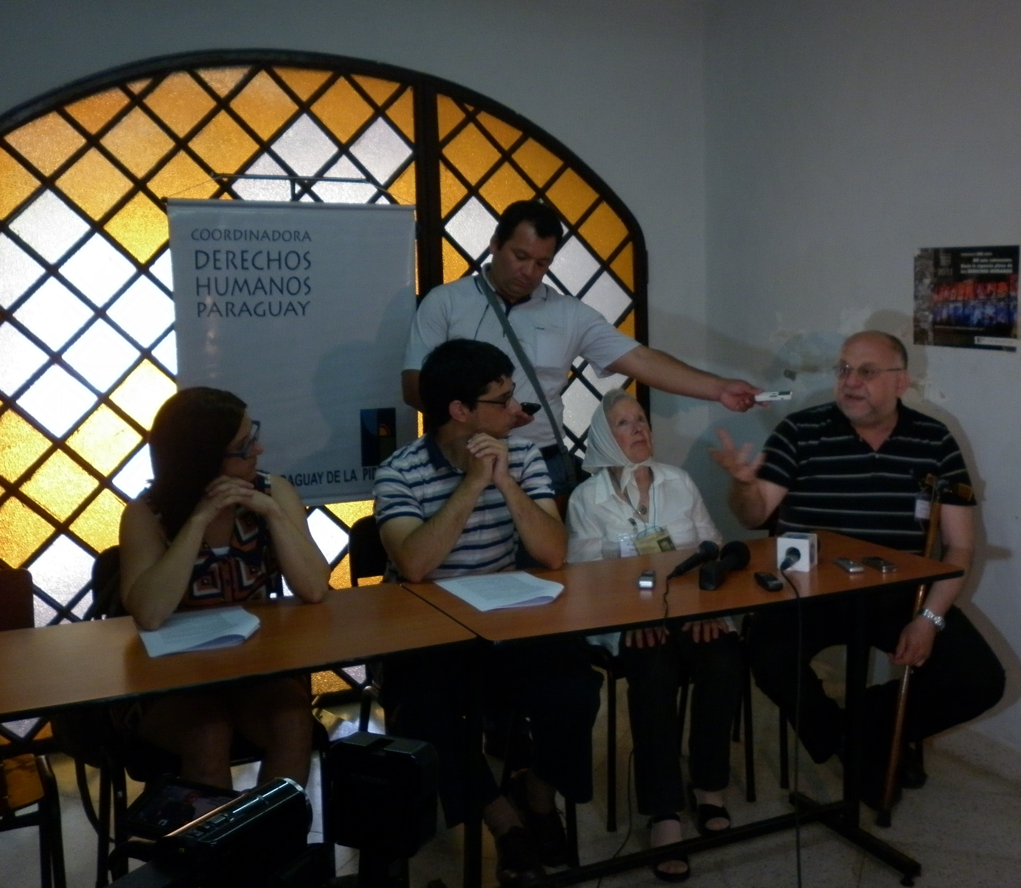
Coordinadora de Derechos Humanos del Paraguay (CODEHUPY)
Capítulo Paraguayo de la PIDHDD
EE. UU 1431 e/ 2ª y 3ª Proyectadas, Asunción – Paraguay
Teléfonos: (595-21) 373732 /393394/(0971) 726000
Email: comunicacion@codehupy.org
Web: www.codehupy.org

